KUPNÍ SMLOUVA o prodeji dřevní hmoty
podle příslušných ustanovení zákona č. 89/2012 Sb., občanského zákoníku, v plném znění

I.
Smluvní strany

- Obec Dívčí Hrad
Dívčí Hrad 64, 793 99 Osoblaha
zastoupená panem Mgr. Janem Bezděkem, starostou obce
IČ: 00576115, DIČ: CZ00576115
bankovní spojení: ČSOB, a.s., pobočka Opava
číslo účtu: 266 060 318/0300
jako prodávající

2. ………………………………………………………………………

………………………………………………………………………

………………………………………………………………………

………………………………………………………………………
jako kupující

II.
Předmět smlouvy a plnění

Předmětem této smlouvy je závazek Prodávajícího prodat Kupujícímu níže uvedený objem dřevní hmoty (dále jen "dříví"), převést na něj vlastnické právo k dříví a dále závazek Kupujícího toto dříví odebrat a zaplatit za odebrané dříví kupní cenu za podmínek stanovených touto smlouvou.

Prodávající se zavazuje prodat kupujícímu dříví:
- Pilařská kulatina zatříděná dle Doporučených pravidel pro měření a třídění dříví v ČR 2008, kdy se jedná o dříví z těžby po vichřici v říjnu 2017 (viz. Příloha č. 1 - Číselník dříví).

III.
Množství a cena
1. Smluvní strany se dohodly na celkovém množství 166,8 m³ (+/- 10%) v následujících sortimentech a na cenách dle jednotlivých sortimentů, dle níže uvedené tabulky:

POROST | druh |  | CELKEM (m3) | (Kč/m3) | výše DPH | celkem včetně DPH za daný druh
203A6, 202A14/7, 201A7, 202B14/8, 202C14/8 | SM |  | 7
203A6, 202A14/7, 201A7, 202B14/8, 202C14/8 | BR |  | 39,21
203A6, 202A14/7, 201A7, 202B14/8, 202C14/8 | DB |  | 29,30
203A6, 202A14/7, 201A7, 202B14/8, 202C14/8 | BŘ |  | 1,82
203A6, 202A14/7, 201A7, 202B14/8, 202C14/8 | MD |  | 89,47
 |  | 166,8 |  | cena celkem
  - Smluvní strany se dohodly na celkové ceně vzešlé z výběrového řízení ve výši …………........- Kč bez DPH ( .............................,-Kč včetně DPH ........ %)
  - Kupující podpisem této smlouvy vyjadřuje souhlas s uvedeným množstvím a zatříděním prodávaného dříví.
  - Odvozní místo: Obora Helena, k. ú. Sádek u Dívčího Hradu, obec Dívčí Hrad
(viz. Příloha č. 2 - Zákres skládek)
  - Doba odvozu: od 15. 02. 2018 - 1. 3. 2018.
  - Fyzické předání a převzetí dle této smlouvy kupujícím je možné nejdříve až po podpisu této smlouvy a zaplacení sjednané zálohy (viz. čl. III. odst. 9 této Smlouvy)
  - Vlastnické právo k vytěženému dříví, které je předmětem prodeje přechází na kupujícího v okamžiku potvrzení odvozního a dodacího listu na lokalitě odvozního místa. V tomtéž okamžiku se považuje za splněné dodání dříví kupujícímu.
  - Odvoz může kupující provádět pouze za přítomnosti starosty nebo místostarosty obce a termíny odvozu musí být telefonicky nahlášeny nejméně 24 hodin před zahájením odvozu telefonicky na tel.: 554 650 013, 554 650 014 nebo 737 435 092.
Konečná kupní cena bude stanovena dle skutečného množství odebrané dřevní hmoty. Skutečné množství odebrané dřevní hmoty bude uvedeno na dodacích listech, které vystaví odběratel u každé odvážené fůry. Dodací list musí být potvrzený ze strany prodávajícího před odvozem příslušné fůry dřevní hmoty.
  - Cenu uhradí kupující ve dvou splátkách:
- do 5 kalendářních dnů po podpisu této Smlouvy oproti vystavené faktuře uhradí kupující částku odpovídající 85% celkové kupní ceny včetně DPH, tj. …………………….... Po zaplacení této částky bude možné zahájit fyzické předání dle této smlouvy (viz. čl. III odst. 5. této Smlouvy),
- zbývající částku se kupující zavazuje uhradit do 10 kalendářních dnů oproti vystavené faktuře po kompletním fyzickém předání a převzetí předmětu Smlouvy dle této Smlouvy.
  - Při nedodržení termínu splatnosti uhradí kupující prodávajícímu smluvní pokutu ve výši 0,1% z fakturované částky za každý den prodlení.
  - Smluvní strany, především pak kupující, prohlašují, že předmět Smlouvy nemá vady.

IV.
Ostatní a závěrečná ustanovení

Tato smlouva nabývá účinnosti dnem podpisu oběma smluvními stranami.

Práva a povinnosti vyplývající z této Smlouvy nelze bez předchozího souhlasu druhé smluvní strany převést na třetí osobu.

Tato Smlouva je sepsána ve dvou vyhotoveních, přičemž každá ze smluvních stran obdrží jedno vyhotovení.

Tato smlouva je současně i výjimkou ze zákazu vjezdu a stání motorovým vozidlem ve smyslu § 20 odst. 4 zákona č. 289/1995 Sb., o lesích. Tato výjimka platí pouze pro účely plnění povinností kupujícího ze smlouvy a pouze po dobu platnosti smlouvy.

Tato Smlouva může být měněna pouze formou písemných dodatků podepsanými smluvními stranami.

Tato smlouva je v souladu s usnesením Zastupitelstva obce Dívčí Hrad ze dne ………………….. č. usnesení ………………………… .

Smluvní strany shodně prohlašují, že si tuto Smlouvu před jejím podpisem přečetly, s jejím obsahem souhlasí a na důkaz toho připojují své podpisy.

V Dívčím Hradě dne ………………………….. V …………………. dne ………………..

Prodávající: ....................................... Kupující: ...........................................

Příloha č. 1: Číselník dříví

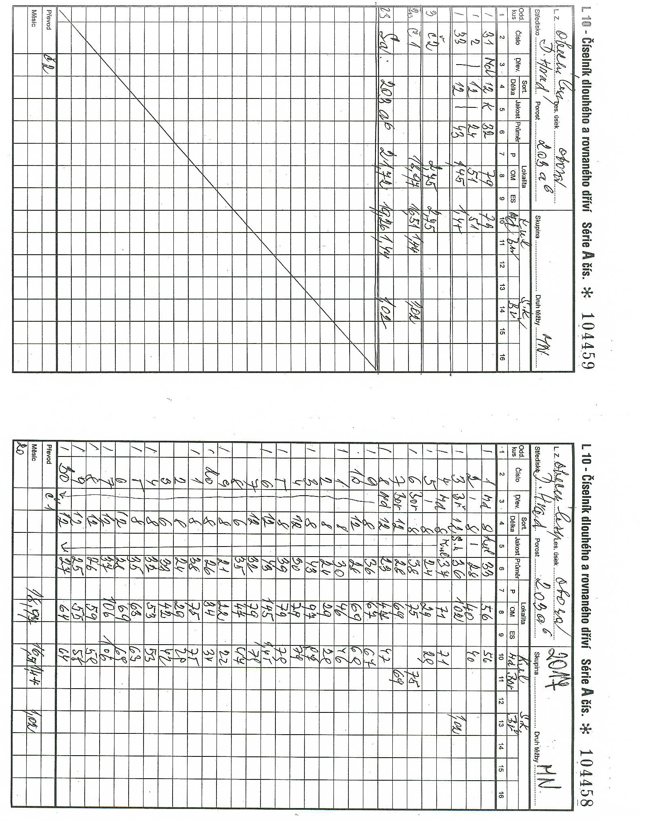

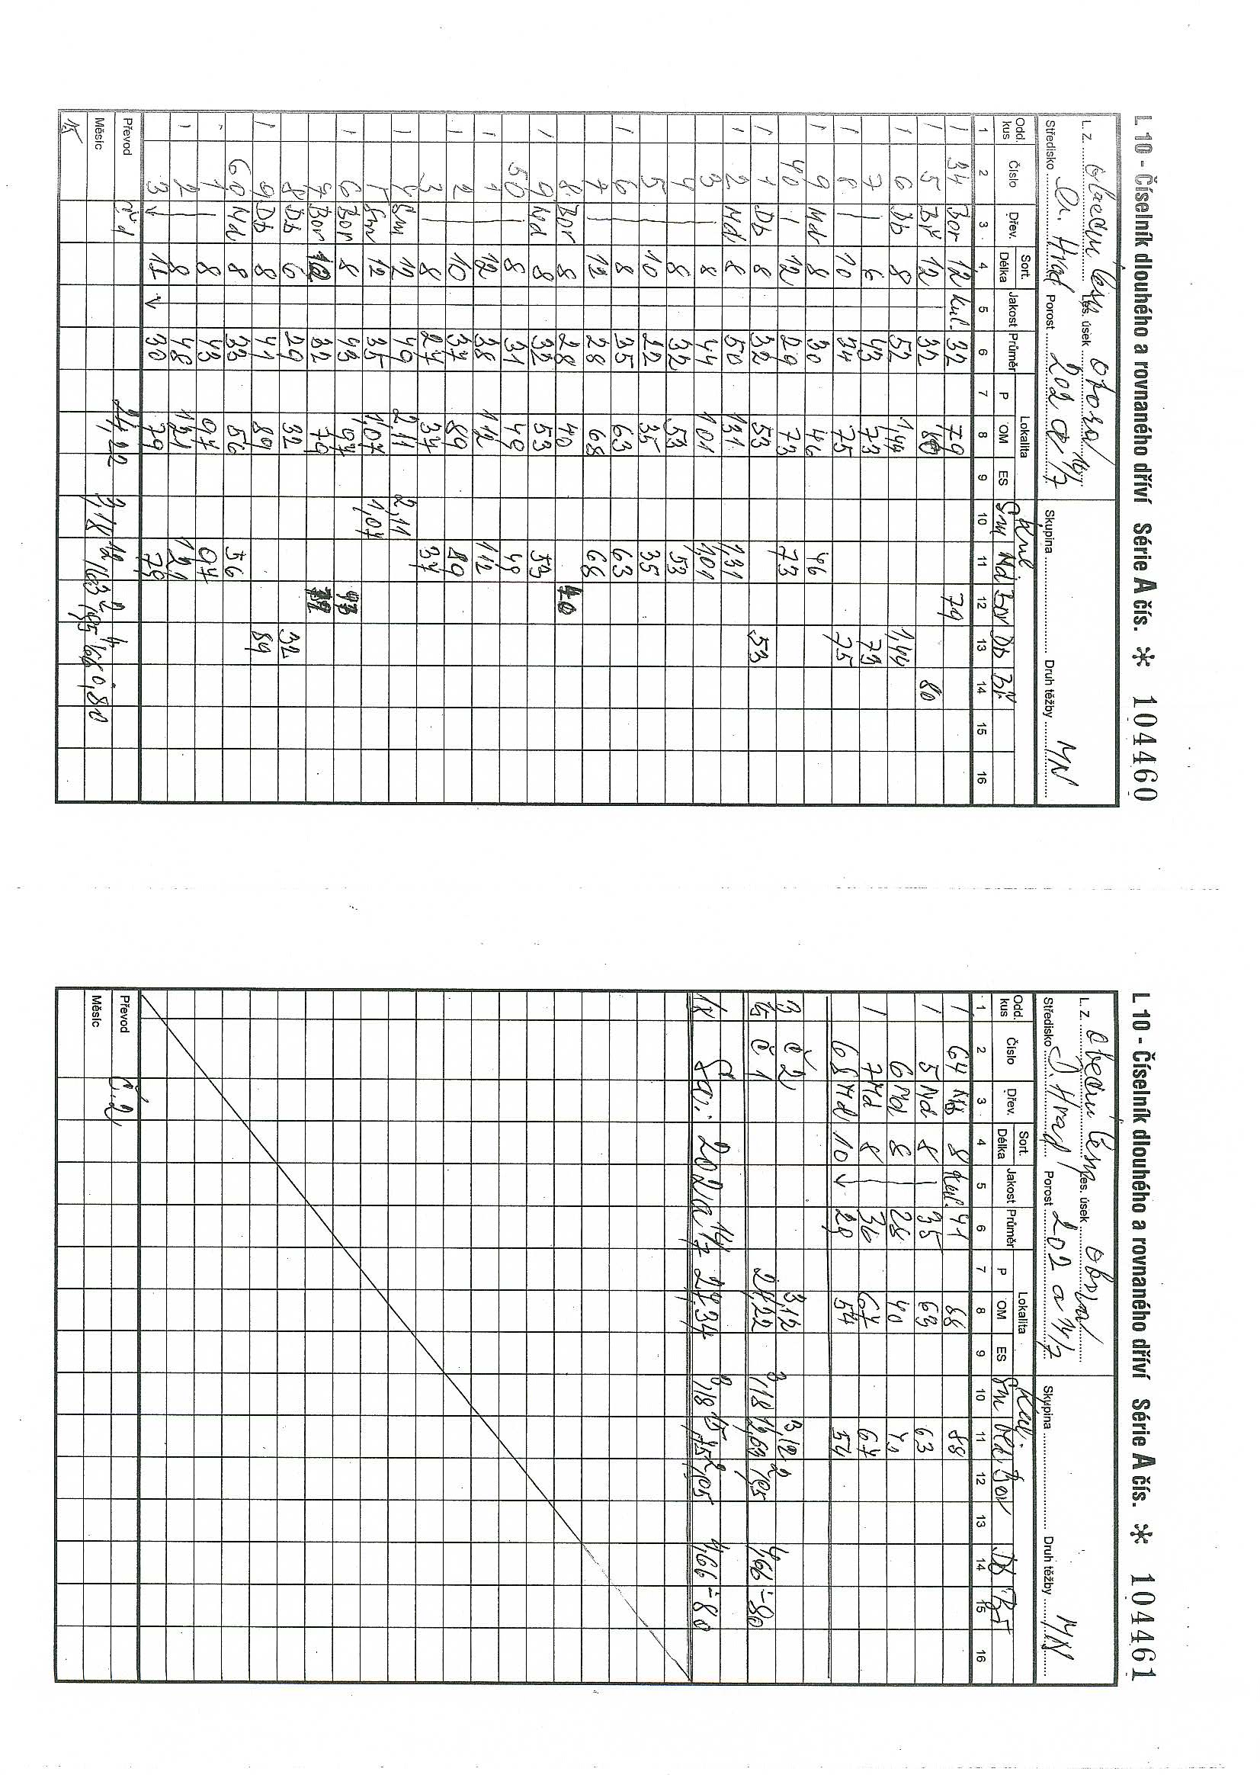

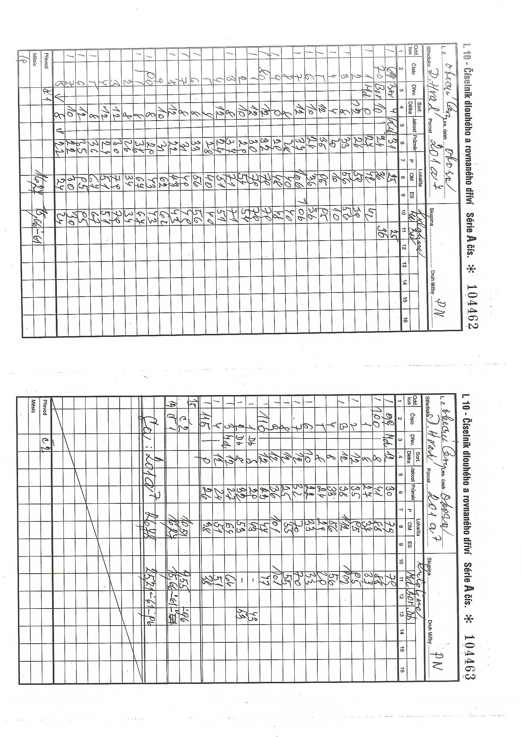

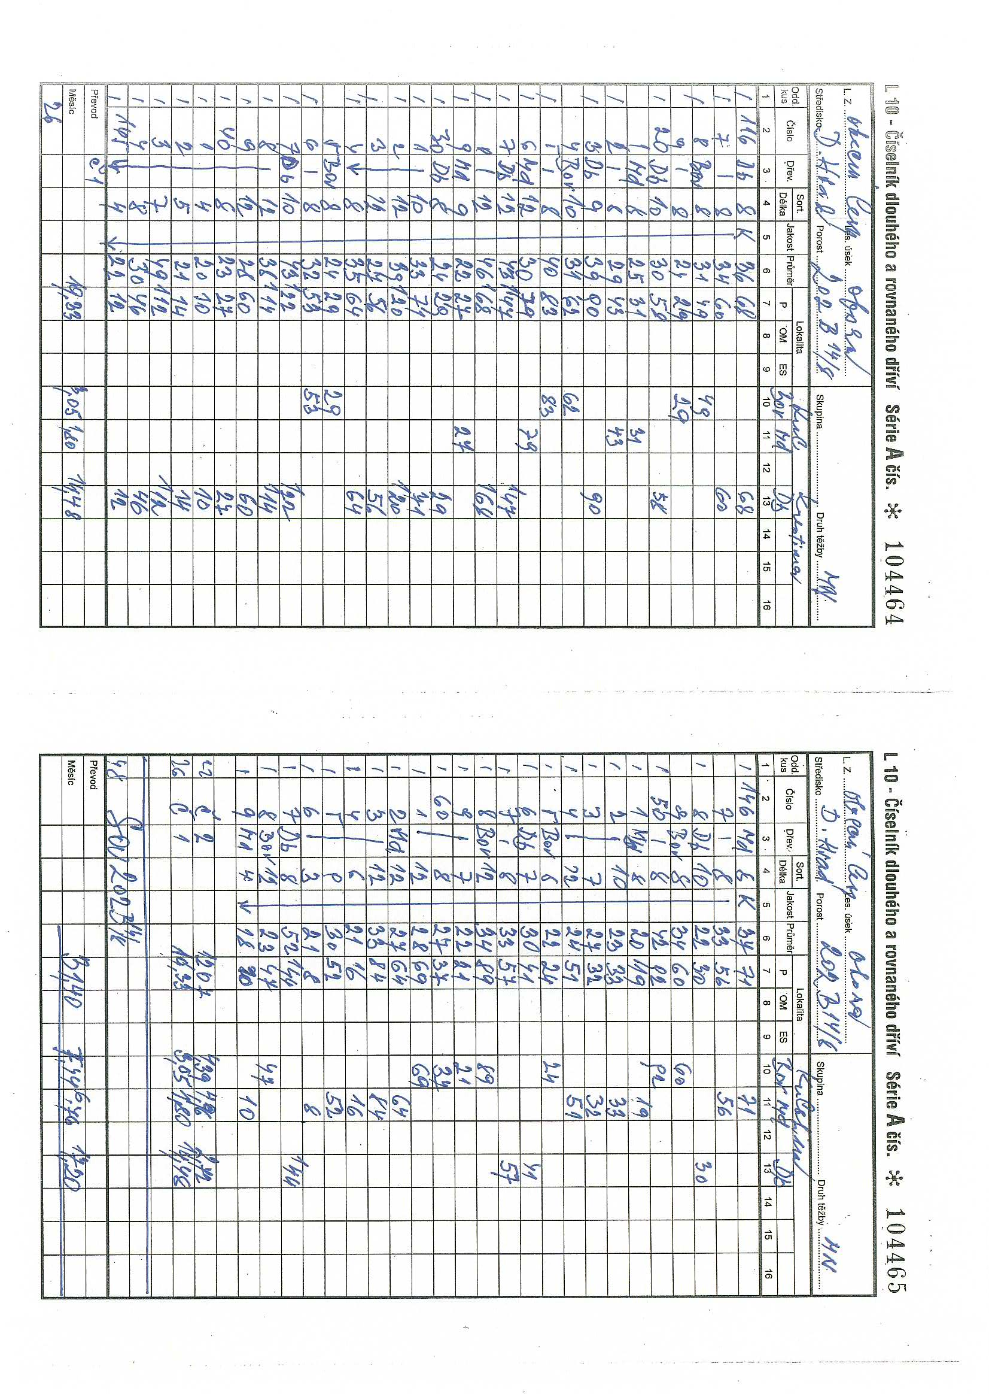

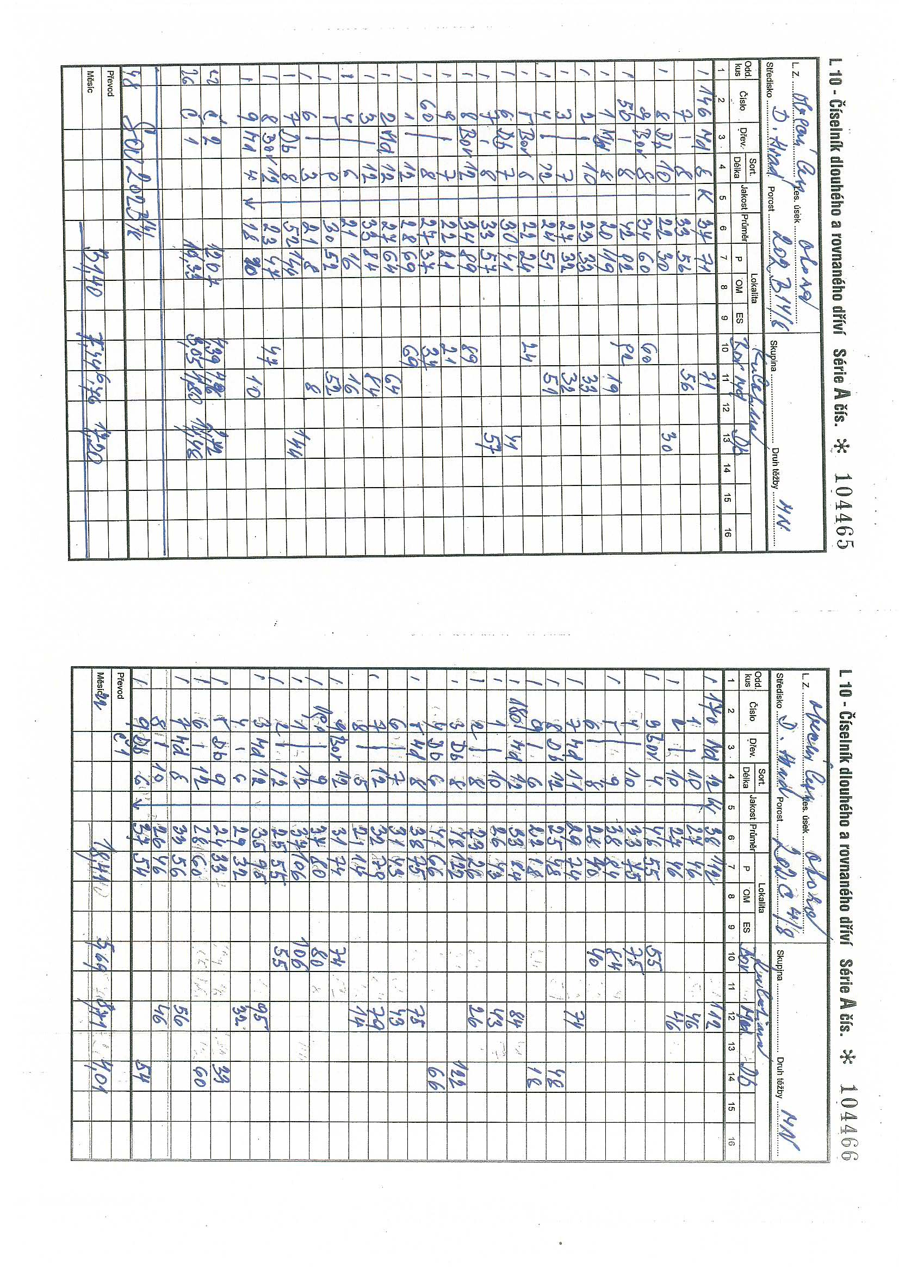

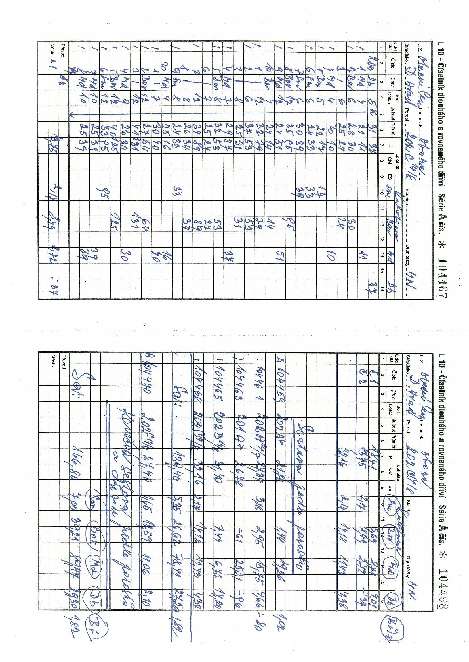

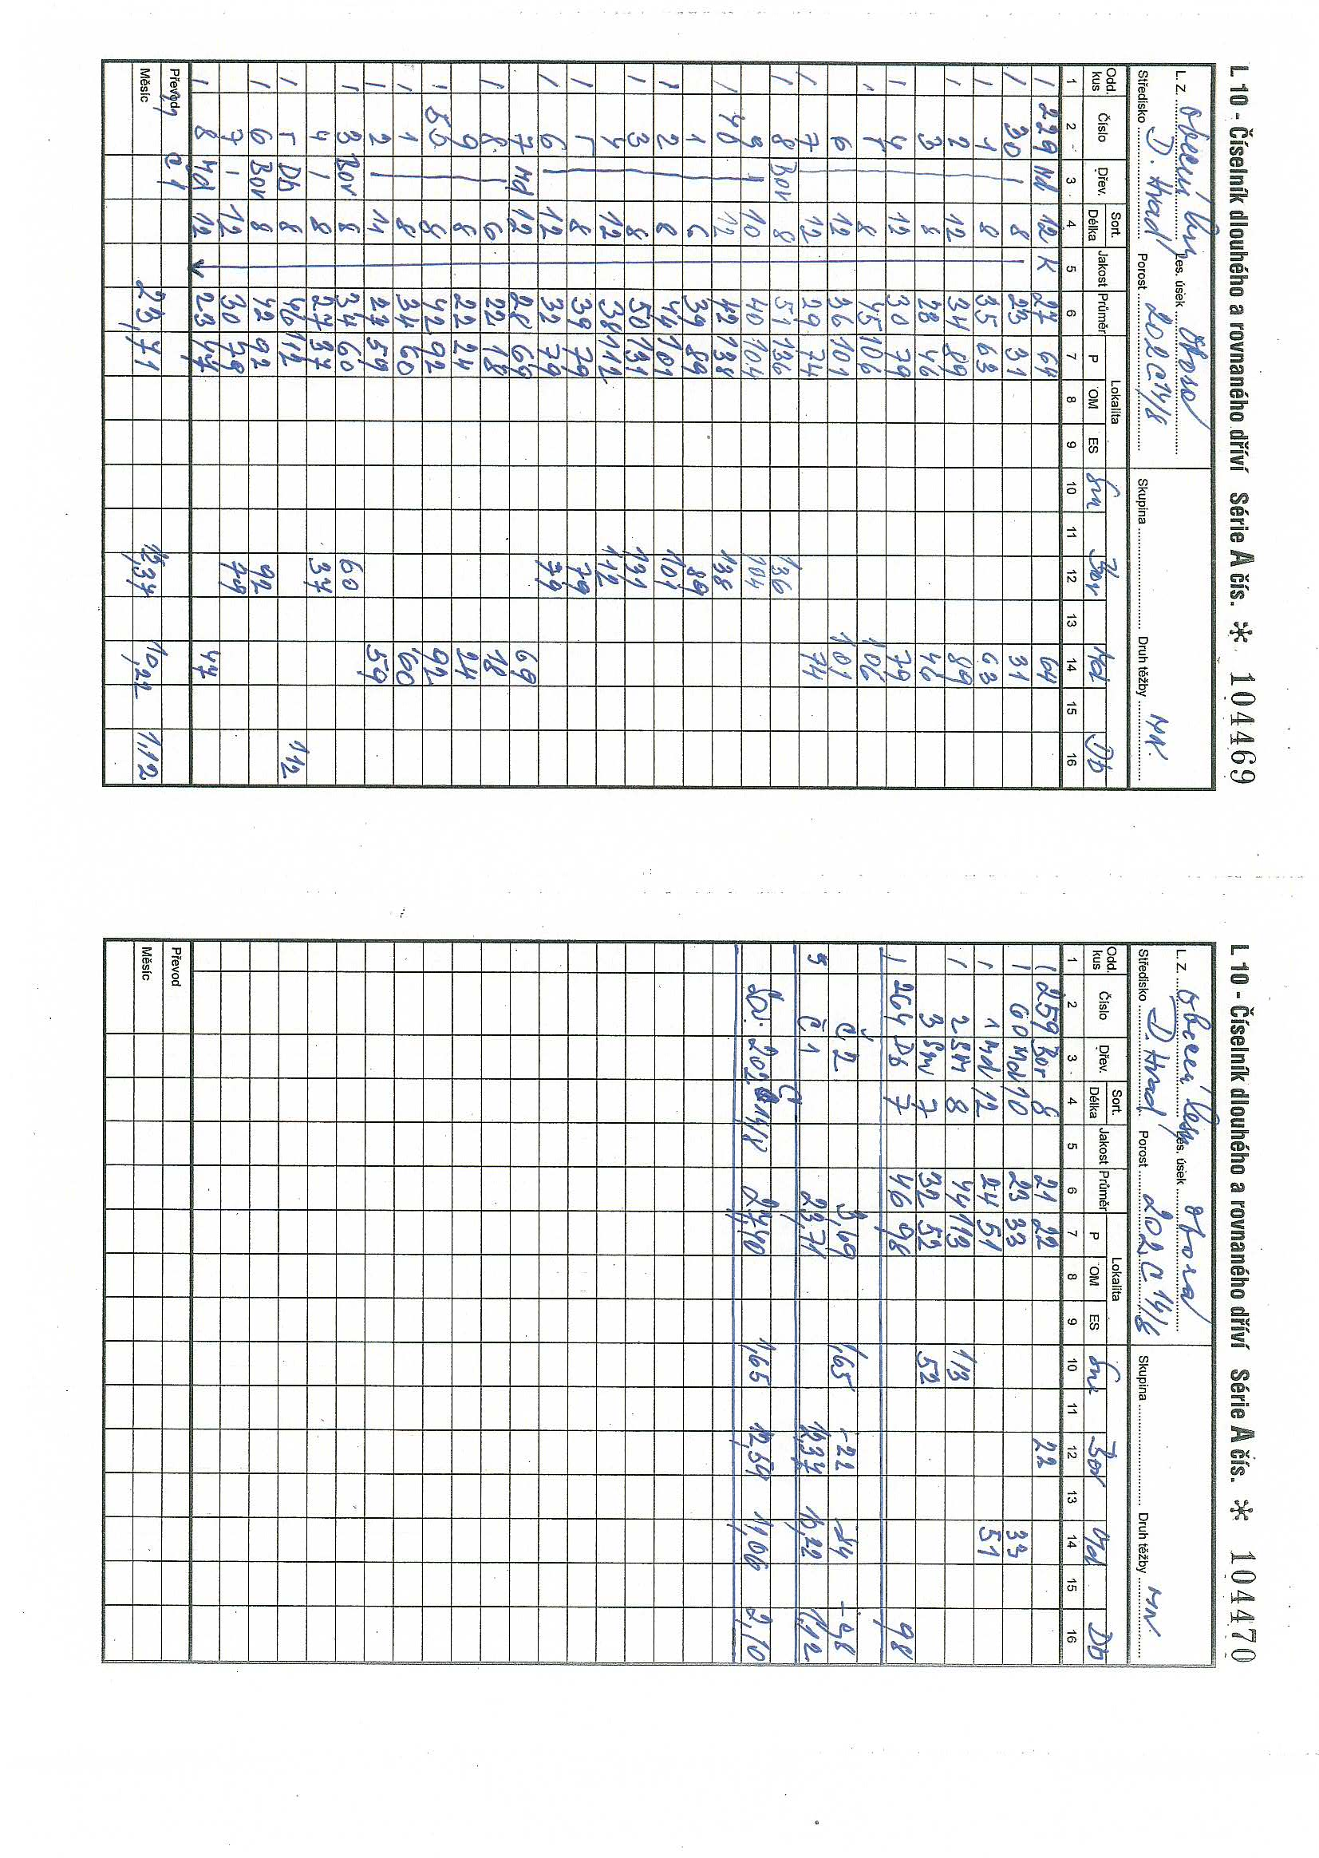

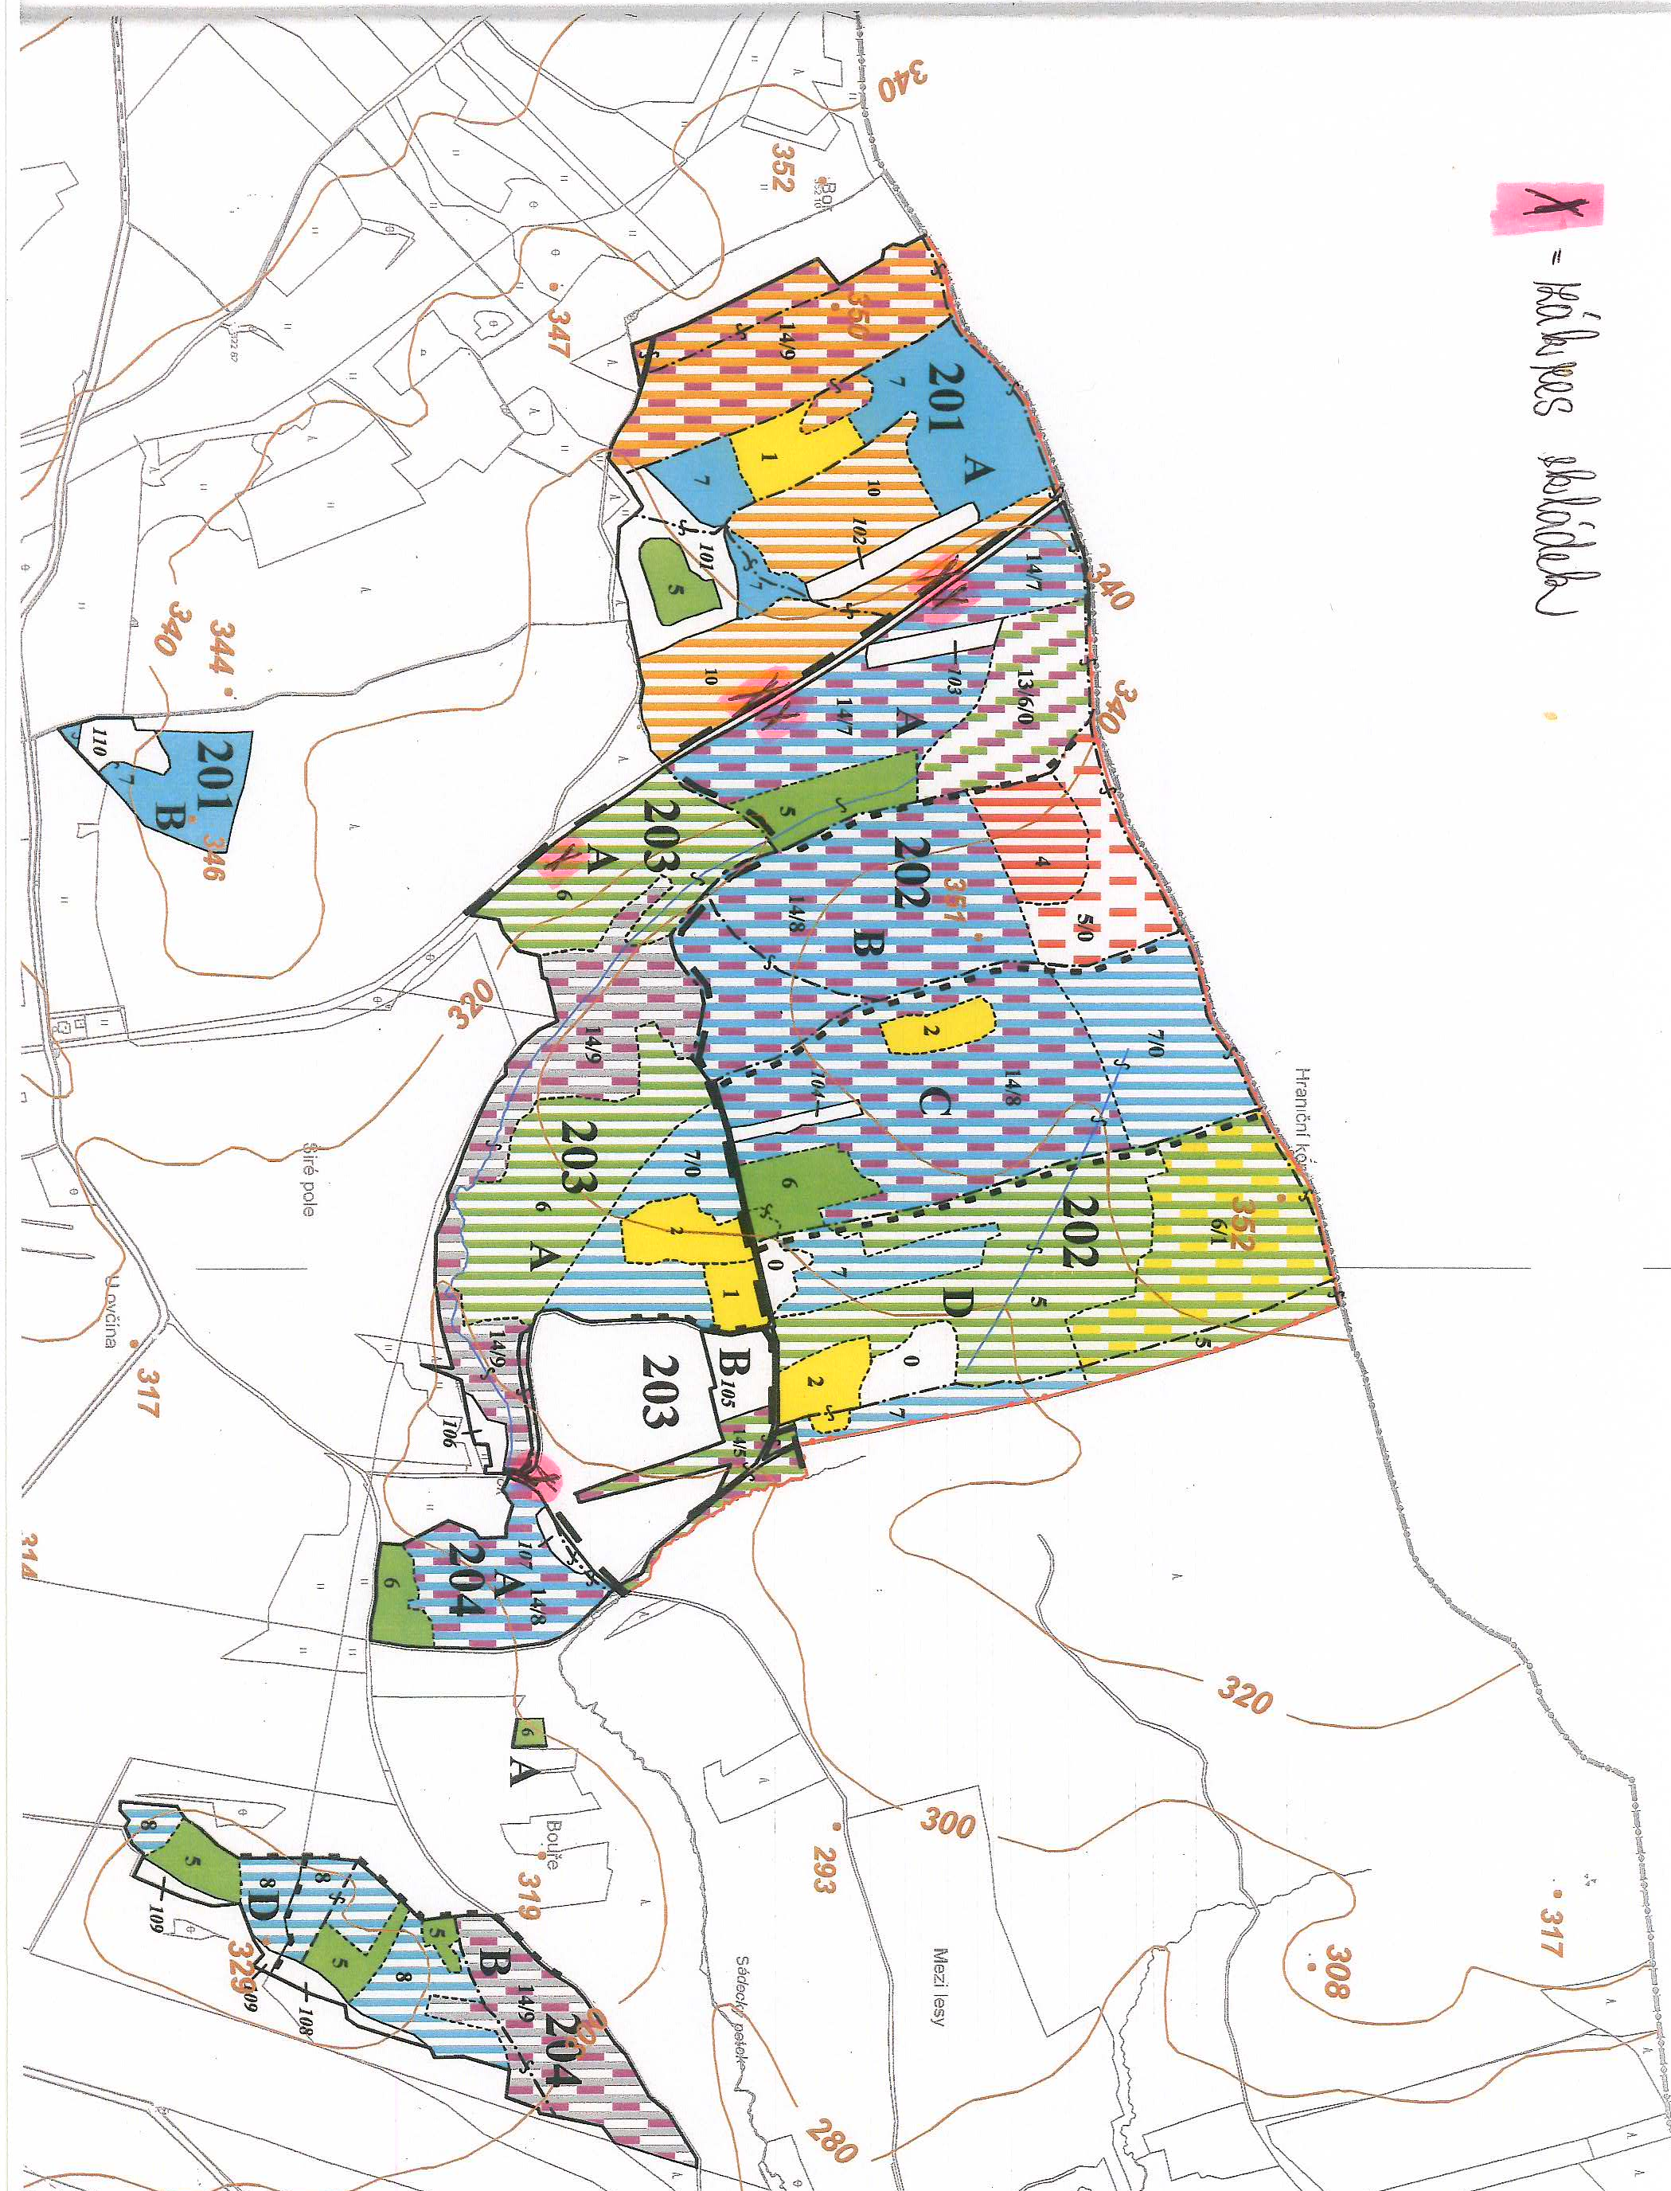
Příloha č. 2: Zákres skládek

